BÁO CÁO BÀI TẬP LỚN MÔN LẬP TRÌNH MẠNG
HỌC KỲ I NĂM HỌC 2018 - 2019
Nhóm: N1_9_Postman
Thành viên:
1. Họ và tên: Nguyễn Quý Chí Mã sinh viên: B15DCCN064
2. Họ và tên: Nguyễn Quý Thiện Mã sinh viên: B15DCCN530
3. Họ và tên: Phạm Ích Trung Mã sinh viên: B15DCCN569

Nội dung

1. Giới thiệu sơ lược chủ đề
a. Mục tiêu:
- Mô phỏng ứng dụng postman bao gồm các chức năng như:
- Giao diện mô phỏng ứng dụng postman, cho phép khởi tạo một HTTP Request (url, method, header, body).
- Nhập url, chọn method, điền header và body (nếu cần). Rồi nhấn nút Send Request.
- Dữ liệu trả về Response Request sẽ hiện ra ở phía dưới.
- Nếu muốn ghi lại ra file, ấn Save response request, dữ liệu trả về sẽ được ghi ra file.
- Quản lý phiên tra cứu điểm thi trên qldt.ptit.edu.vn:
- Sử dụng java mô phỏng các giao tiếp tương tự như trình duyệt để lấy về source HTML chứa thông tin điểm thi.
- Ngay khi truy nhập vào trang chủ qldt.ptit.edu.vn ta đã nhận cookie. Sử dụng cookie đó để đưa vào các request lần sau.
- Đăng nhập vào hệ thống khi đó response status là 302.
- Phân tích source HTML nhận được hiển thị lên kết quả điểm thi của môn.
- Ghi lại các source HTML chính (response3 lưu điểm của kì này và response4 lưu điểm của tất cả học kì) ra file response3.html và theFinalSourceHTML.html) thông tin điểm môn học ra file “Diem.txt” đồng thời ghi ra console tất cả các dữ liệu trên.

b. Kết quả đã đạt được
- Mô phỏng ứng dụng postman: như mong muốn

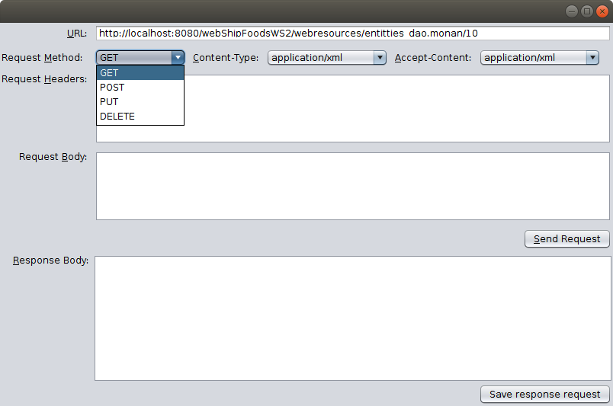

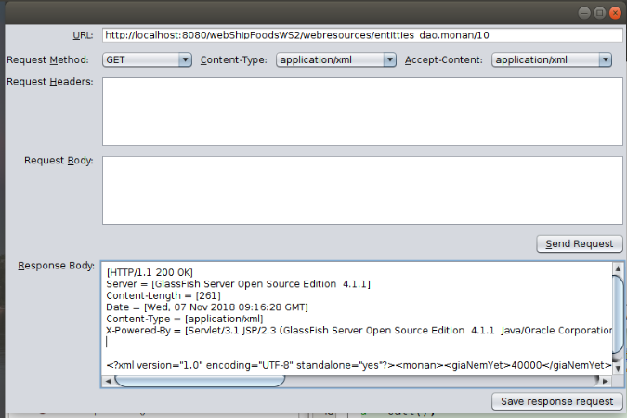

- Quản lý phiên tra cứu điểm thi: như mong muốn

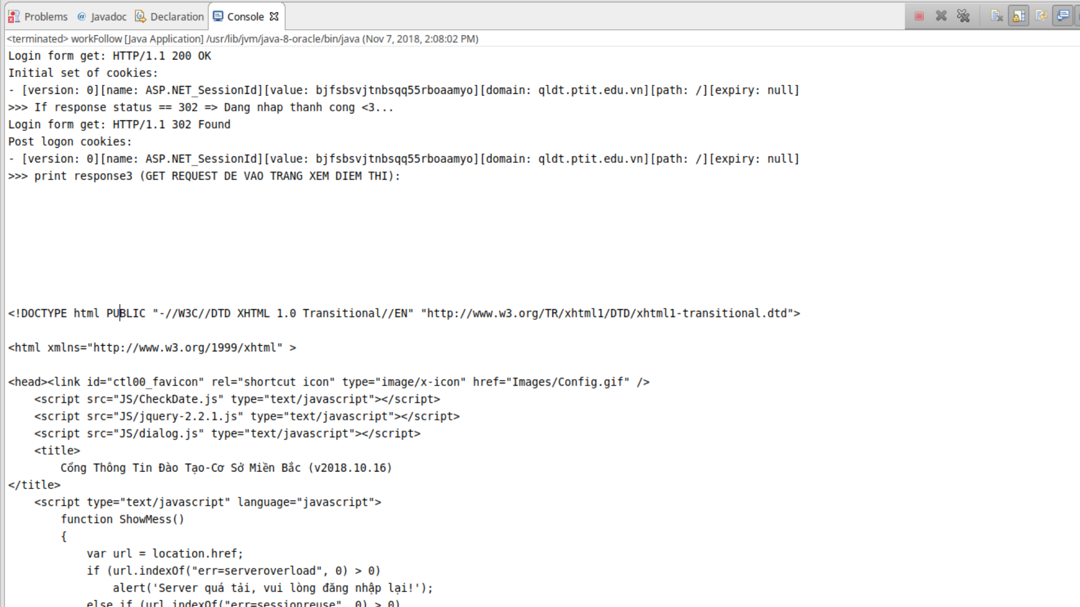
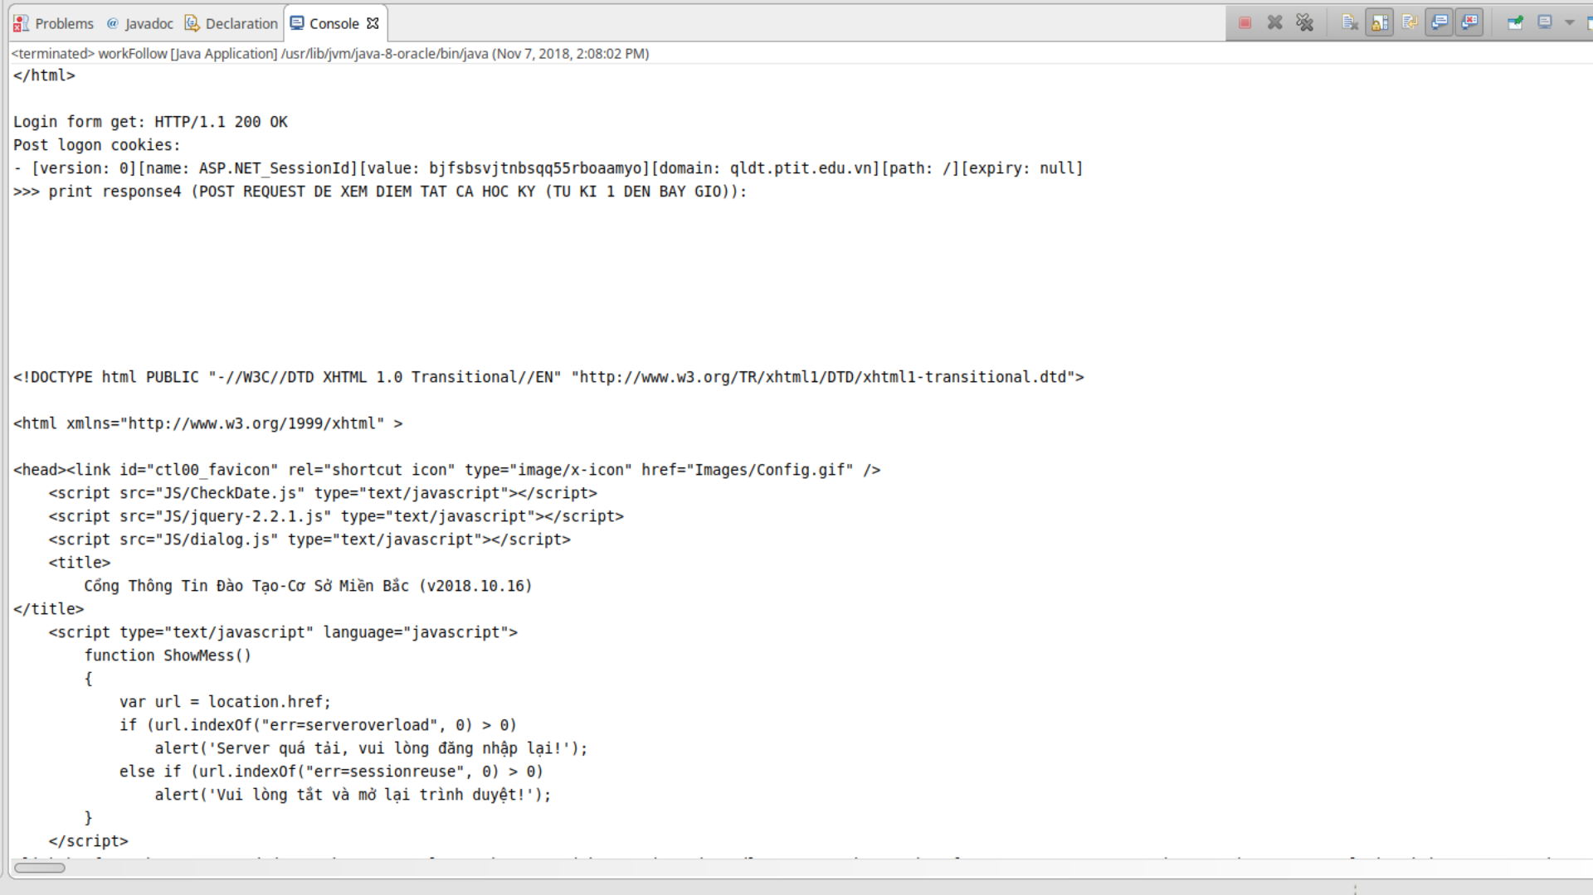

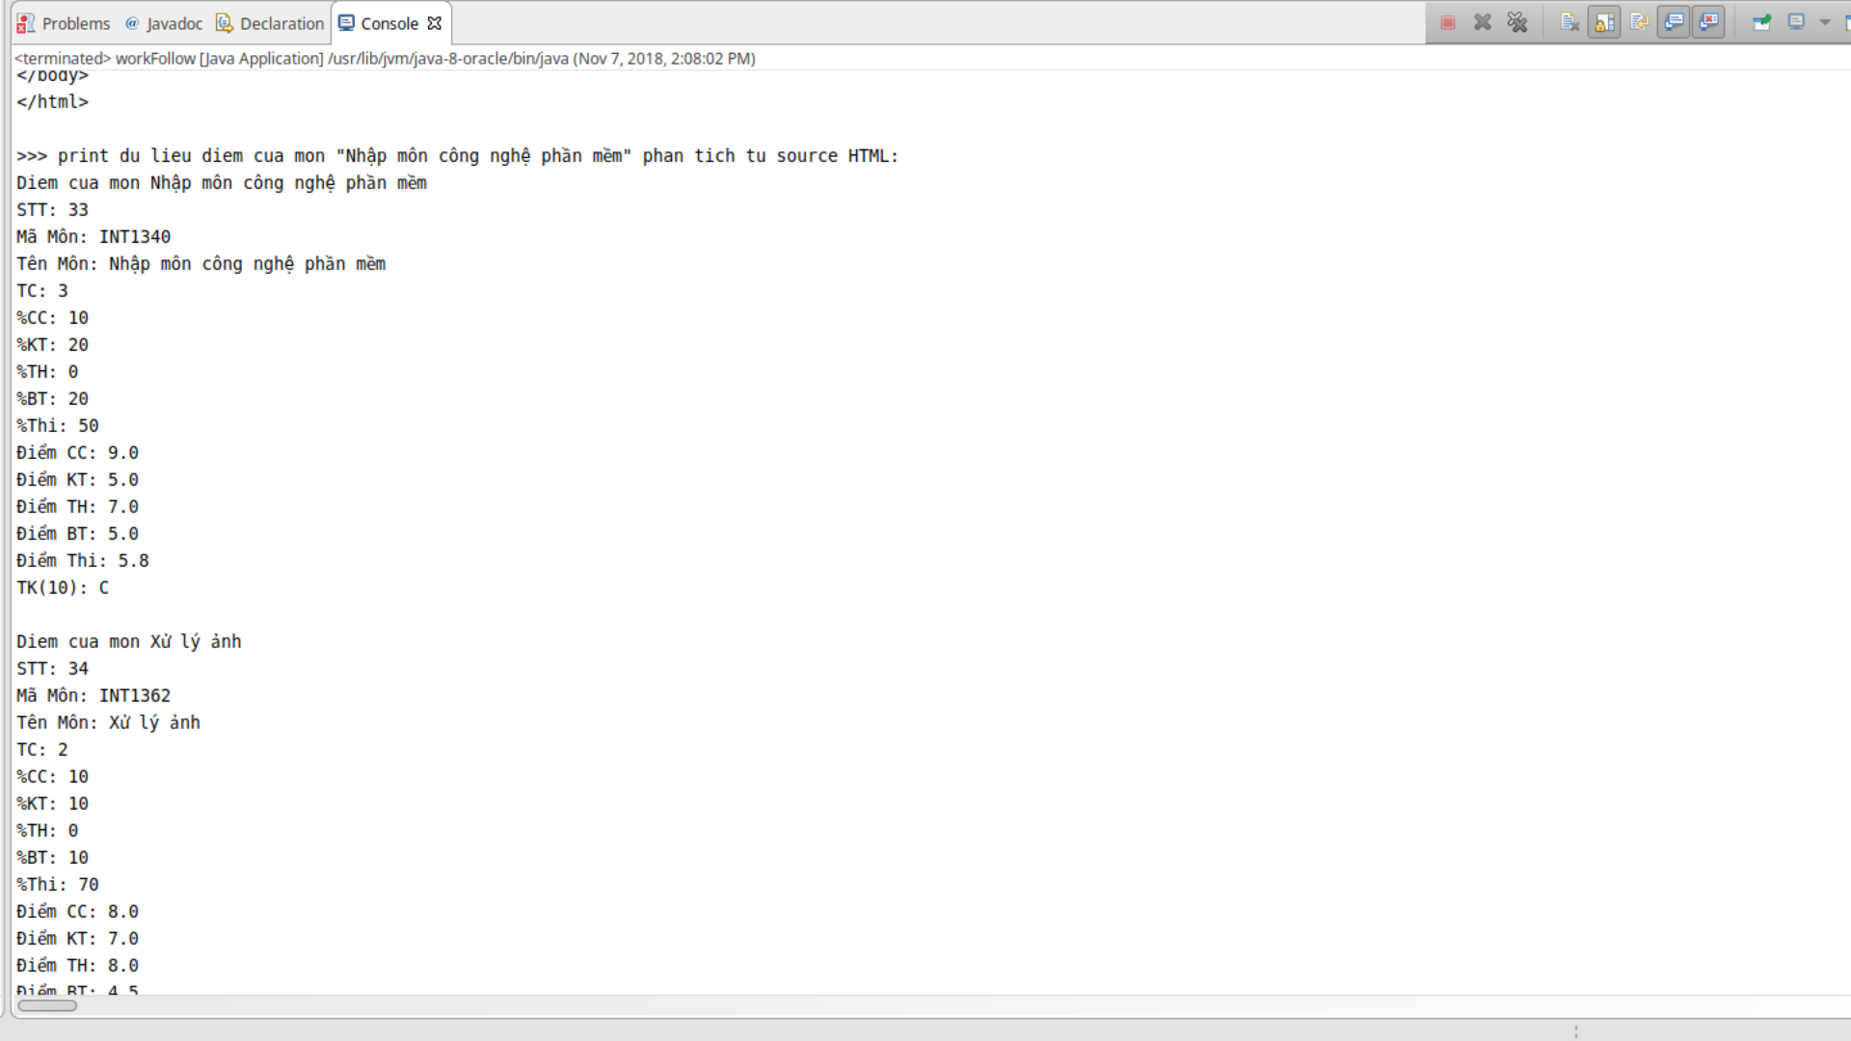
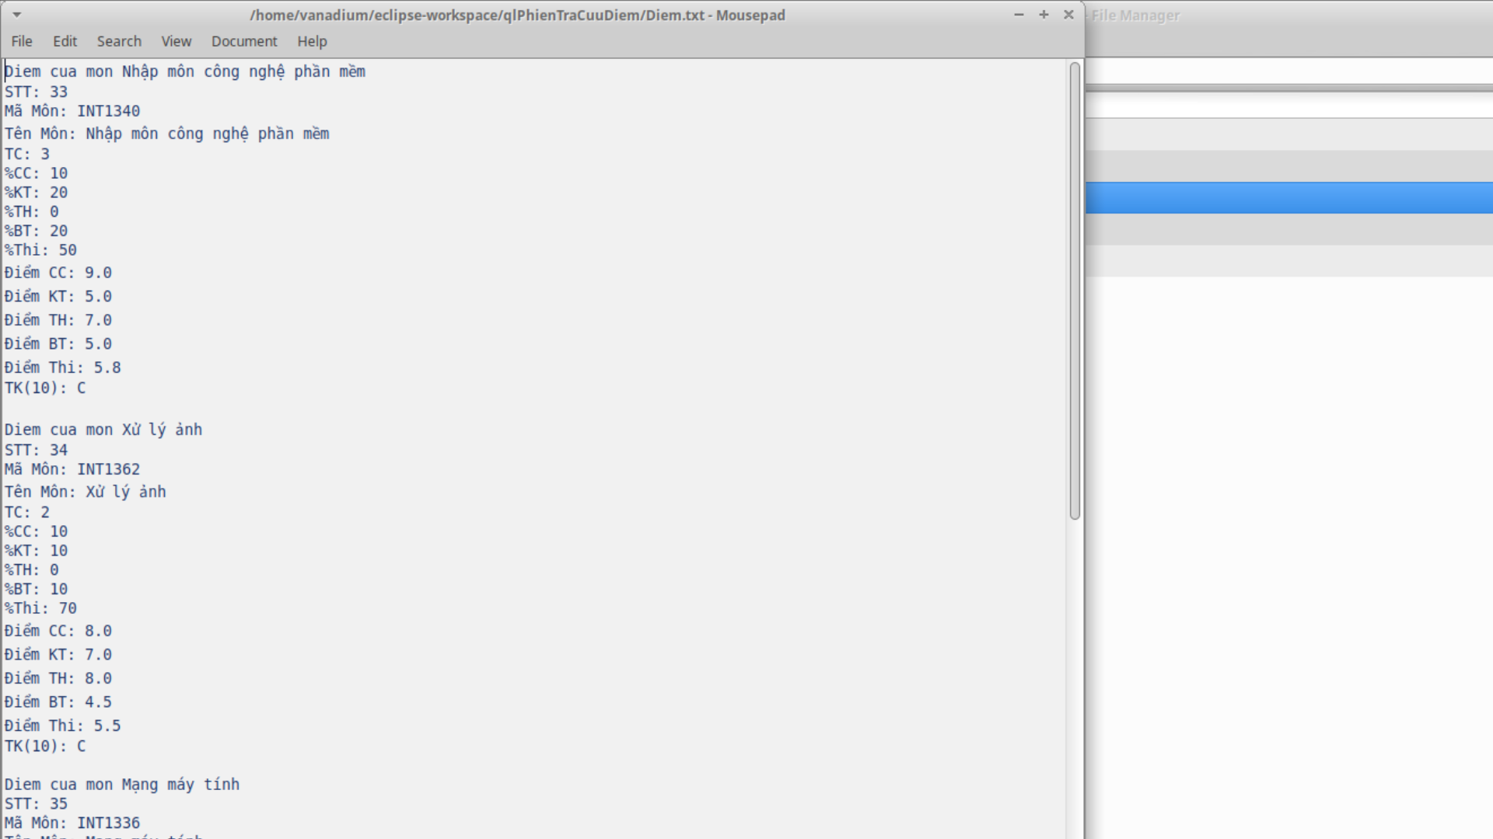

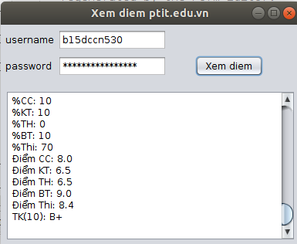

c. Hạn chế, hướng phát triển
- Mô phỏng ứng dụng postman:
- Chưa cho phép người dùng đặt tên file lưu response request. Mặc định file ghi response request là ghifile.txt
- File ghi response chứa cả đoạn request thành công hay không (200OK,...) nên hiện tại file ghi là dạng txt
- Quản lý phiên tra cứu điểm thi:
- Chưa có tùy chọn (ví dụ kì 1 hay 3) do sử dụng Jsoup phân tích source HTML chứa điểm tất cả học kỳ nên hiện tại mới chỉ lấy thông tin điểm thi của tất cả các môn kì vừa rồi
- Chưa lấy đc giá trị __VIEWSTATE (chưa rõ về __EVENTTARGET, __EVENTARGUMENT, __VIEWSTATE, __VIEWSTATEGENERATOR là gì trong lúc vào trang hiển thị điểm) => bug System.Web.UI.ViewStateException: Invalid viewstate [This error page might contain sensitive information because ASP.NET is configured to show verbose error messages using &lt;customErrors mode="Off"/&gt;. Consider using &lt;customErrors mode="On"/&gt; or &lt;customErrors mode="RemoteOnly"/&gt; in production environments.]. => Vừa fix xong.

2. Phân công công việc
STT | Họ tên | Các nội dung thực hiện | Đánh giá
1. | Nguyễn Quý Chí | i. và ii. | xong
2. | Nguyễn Quý Thiện | i. và ii. | xong
3. | Phạm Ích Trung | Bài tập thêm trên lớp | xong

3. Quá trình phát triển
STT | Phiên bản | Vấn đề | Xử lý | Tự đánh giá | Link tải
1 | 1.0 | thử sư dụng thư viện bên ngoài gửi http request | dùng thư viện của Apache HttpComponents và Apache HttpClient | ok | http://hc.apache.org/  http://hc.apache.org/httpcomponents-client-ga/
2 | 1.1 | dùng thư viện của chính java gửi http request | thư viện java.net.* và một số thư viện IO java.io.* | ok
3 | 1.2 | gửi http request mức low-level | định nghĩa http request dưới dạng String rồi gửi qua Socket. Gửi request dùng new PrintWriter( socket.getOutputStream()). Tạo luồng đọc response: InputStream inStream = socket.getInputStream( ); | ok
4 | 1.3 | dùng thư viện của chính java gửi http request | gửi http request từ các thư viện của java | ok
5 | 1.4 | dùng code java thuần để để quản lý cookie trong phiên tra cứu điểm thi.  Lưu trữ cookie.  Phải phân tích ra đúng vị trí cookie. | phải lưu trữ và cộng thêm vào trong các request sau để tiếp tục phiên tra điểm  private List<String> cookies;  ...  for (String cookie : this.cookies){  conn.addRequestProperty(“Cookie” , cookie.split(“;”,1)[0]);  }  …  setCookies(conn.getHeaderFields().get(“Set-Cookie”)); | khá phức tạp
6 | 1.5 | dùng thư viện để tự động chèn cookie vào các request sau | dùng thư viện ngoài apache httpclient | ok
7 | 1.6 | ko rõ về __EVENTTARGET, __EVENTARGUMENT, __VIEWSTATE, __VIEWSTATEGENERATOR | sử dụng tool trong firefox, chrome bắt các gói tin trong phần Network, lấy các giá trị của tham số rồi gán trực tiếp vào request và gửi đi. | thỉnh thoảng ko chạy được
8 | 1.7 | về các tham số __VIEWSTATE,... | dùng Jsoup phân tích source response của request trc để lấy các tham số đó. rồi gán vào request hiện tại | ok

